**第 6 章 openGauss调试实验报告**

**学号: 3022005055 姓名:李燚坡 班级:人工智能4班**

1. 完成实验步骤 6.4.1 节，在 VS Code 中查看 openGauss 数据库源代码。

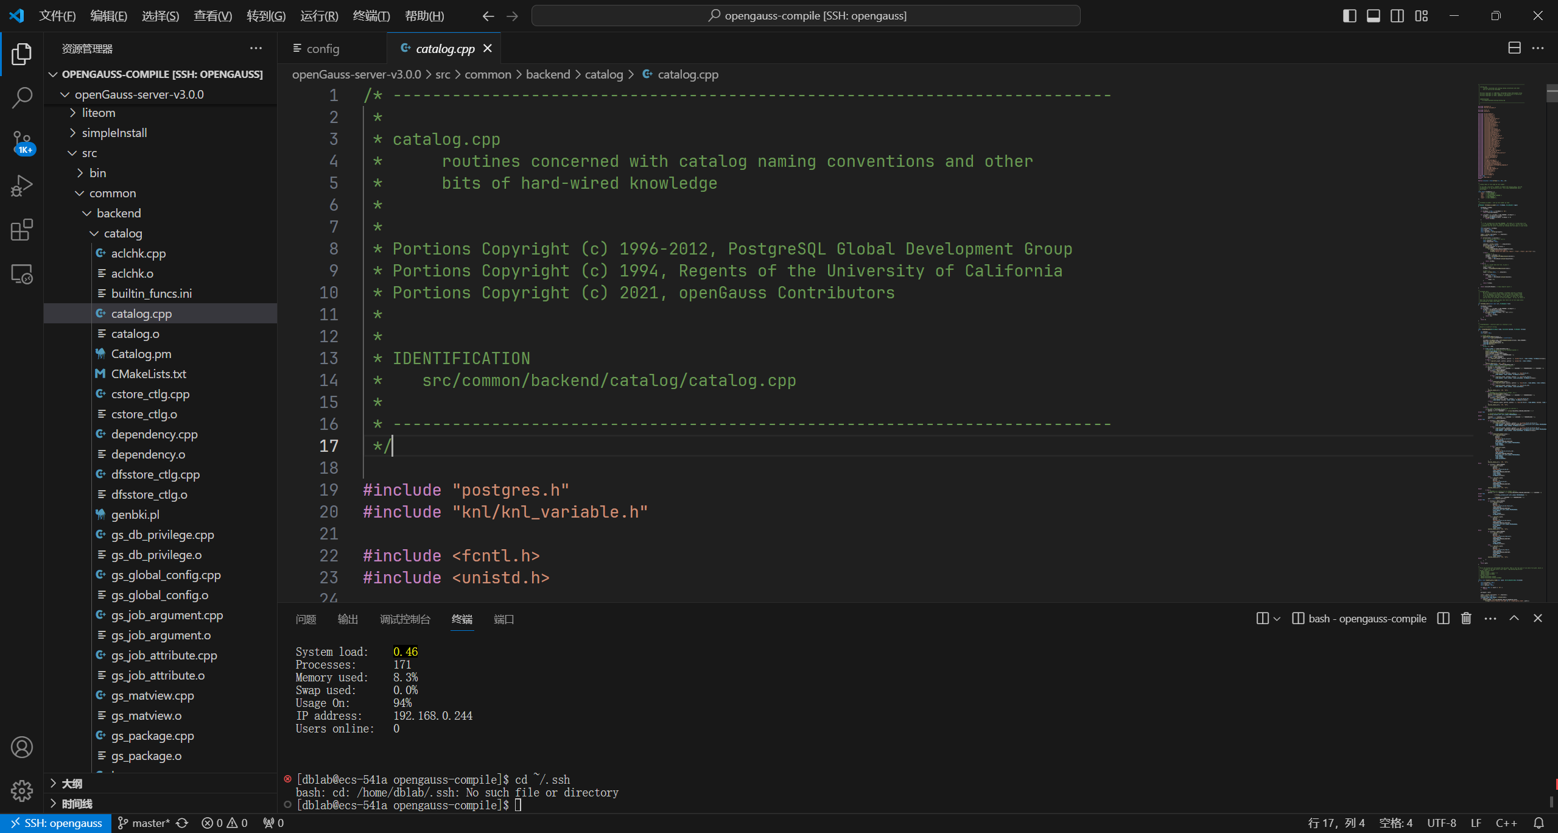

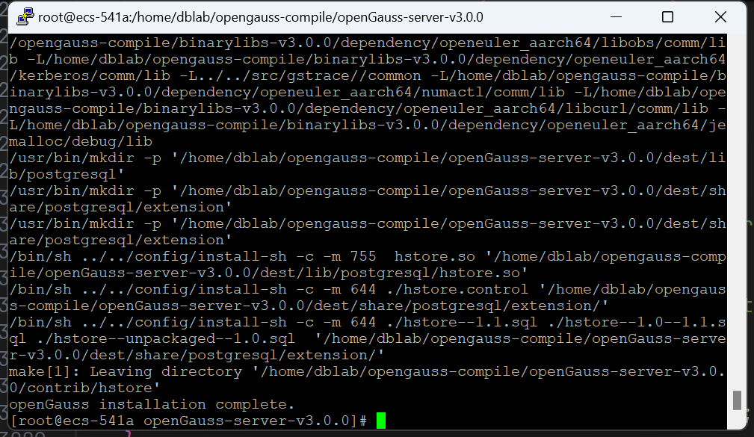

2. 完成实验步骤 6.4.2 和 6.4.3，进行 openGauss 调试环境配置与单步调试

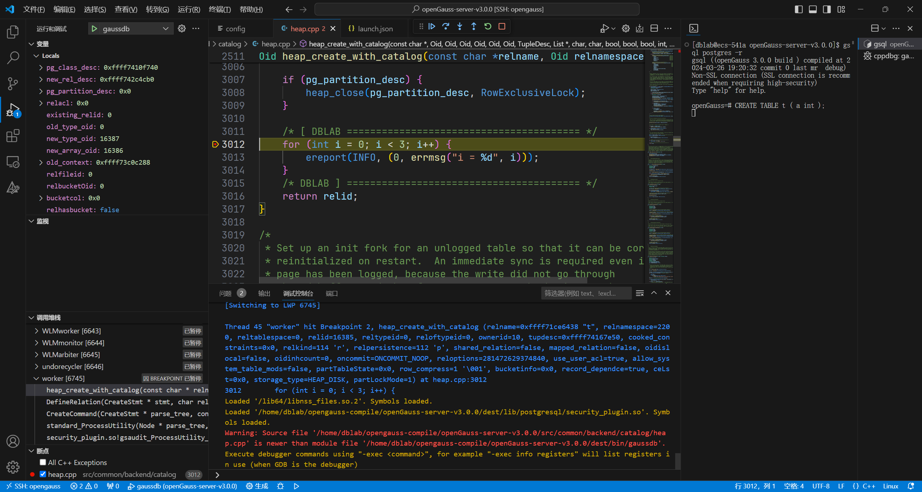

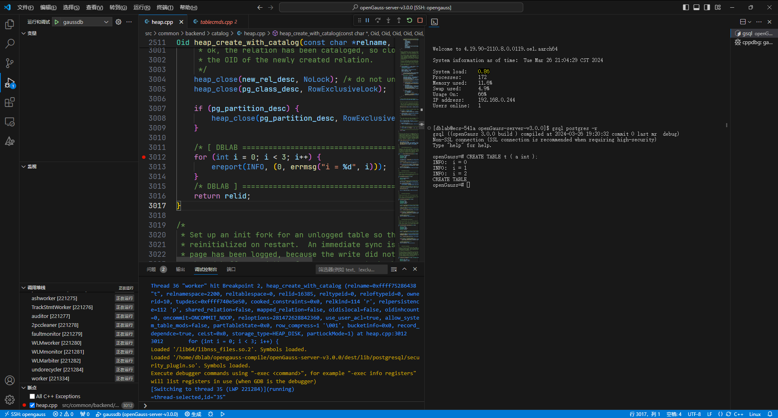

3. 完成实验步骤 6.4.2，以 attach 方式进行 openGauss 调试

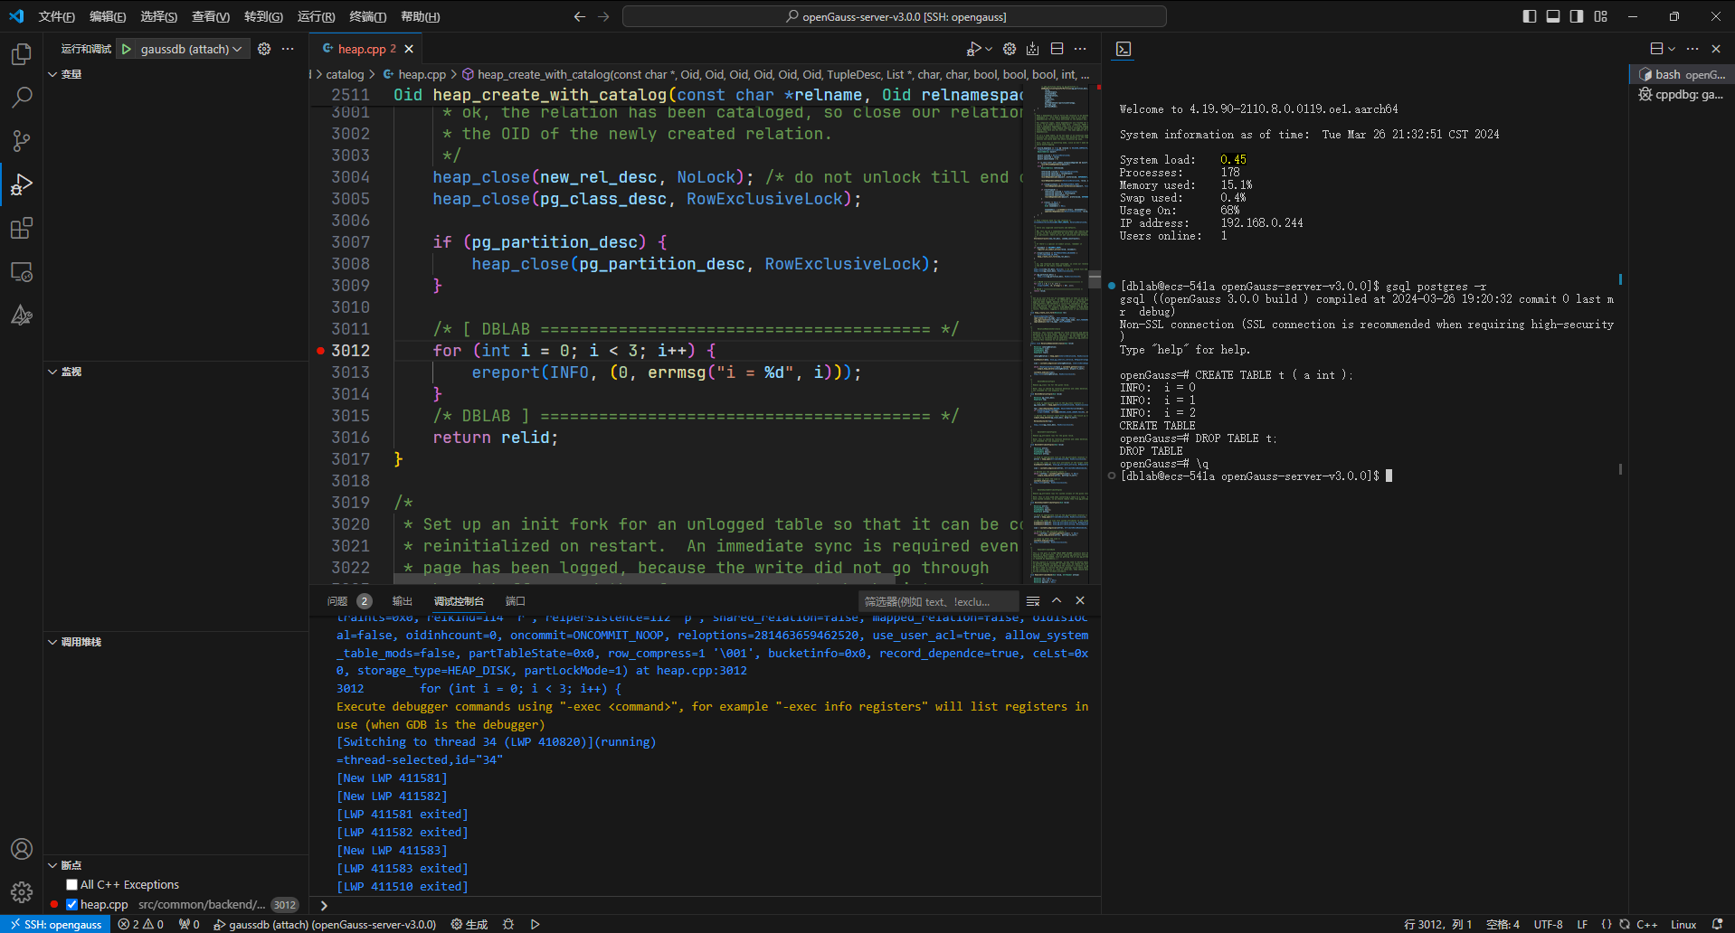

# 实验讨论与总结

1. 启动gdb调试后出现报错



解决：locate找了一下，将相应位置加入环境变量中

在ldconfig加入目录

将源码总目录所有权给dblab，后重新启动调试后出现新的报错，如下：

1. 报错如下

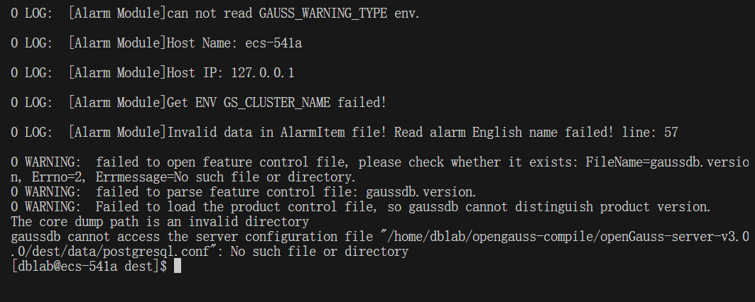

解决：重新初始化opengauss，若提示data存在的话就cp data data1

（出现情况太多，忘记记录了= =）